附件一：
增值税普通发票信息采集表

单位名称
★（必填）
纳税人识别号或
统一社会信用代码
★（必填）
地 址（选填）
电 话（选填）
开户行（选填）
账 号（选填）
备注

附件二：
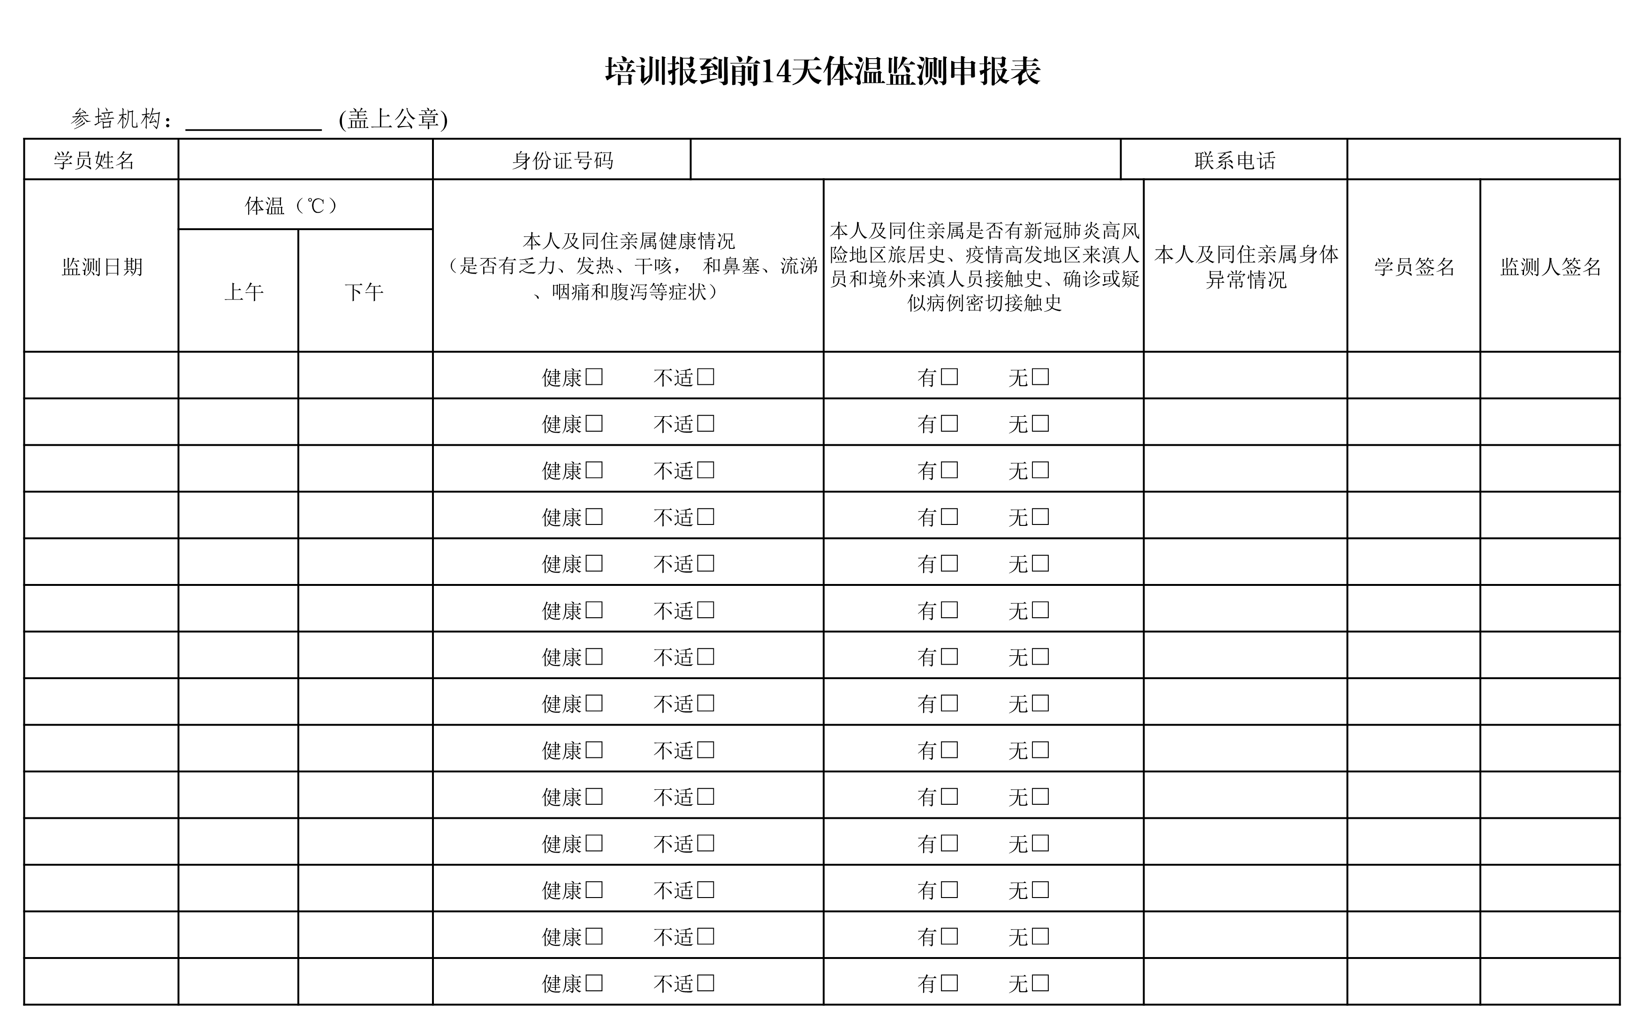

附件三：
疫情防控企业承诺书

1.我单位保证培训人员在培训期间自觉遵守国家法律、法规和防疫要求，服从工作人员统一管理。
2.我单位承诺培训人员无发热、干咳、呼吸困难、乏力、恶心呕吐、心慌等新冠肺炎可疑症状。如实申报本人及同住亲属新冠肺炎高风险地区旅居史、疫情高发地区来滇人员及境外来滇人员接触史、新冠肺炎确诊或疑似病例密切接触史。对以上健康信息的真实性负责，如有瞒报、谎报行为，本人承担一切责任和后果。
3.我单位承诺按照疫情防控相关要求，主动申报个人健康状况，在手机上申领本人的“云南健康码”，持“云南健康码”绿码参加培训，并配合组织方做好疫情防控工作。

单位名称：（公章）
参培所有人员签字：

日期：

